**新 书 推 荐**

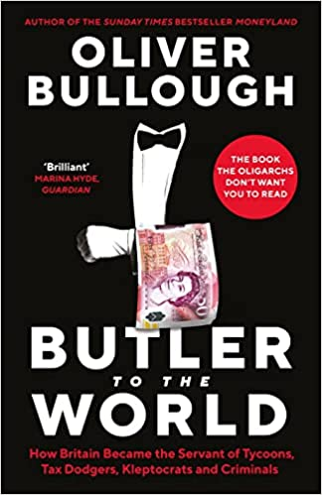**中文书名：《世界的男管家：英国如何失去一个帝国，又找到一个角色》**

**英文书名：BUTLER TO THE WORLD: HOW BRITAIN LOST AN EMPIRE AND FOUND A ROLE**

**作 者：Oliver Bullough**

**出 版 社：Profile**

**代理公司：ANA/Lauren Li**

**页 数：320页**

**出版时间：2022年3月**

**代理地区：中国大陆、台湾**

**审读资料：电子稿**

**类 型：大众社科**

**版权已授：美国，挪威，德国，荷兰，波兰，葡萄牙**

**内容简介：**

**重要卖点：**

* **继畅销书《金钱之地》（售出7万册）之后，这本书又成为热门且备受争议的话题之作。**
* **本书揭示了导致英国脱欧的腐朽比人们通常理解的还要早得多：20世纪50年代末在伦敦金融城做出的决定，导致英国走上了成为寡头的玩物的道路。**
* **本书提出了一个鼓舞人心的愿景：如果我们决定放弃为全球超级富豪服务，英国会走向何方？**

《星期日泰晤士报》（*Sunday Times*）畅销书《金钱之地》（*Moneyland*）的作者、腐败研究专家奥利弗·布洛夫（Oliver Bullough）在他的新书中揭示了英国如何将自己打造成全球离岸经济中心、并为世界上最坏的人们提供服务的黑暗秘密，本书极具辩论性，令人大开眼界，是对《金钱之地》的追踪调查。

1956年的苏伊士运河危机是英国在20世纪最低潮的时刻，这个曾经的超级大国，被胁迫至撤退的境地。“英国已经失去了一个帝国，但还没找到一个角色。”美国前国务卿迪安·艾奇逊（Dean Acheson）这样说。艾奇逊的这句话已经成为一句经典的语录：但它是错的。英国已经找到了一个角色。世界各国的领导人还没有注意到这一点。

《世界的男管家》（*Butler to the World*）揭示了英国如何成为离岸经济的中心，成为一个毫无道德的奴才和雇佣洗钱者的蜂巢，挫败了世界其他国家（尤其是美国）与全球腐败作斗争的所有努力。这本书充满争议，但它同时也充满了诙谐和启发性的比喻，与通俗小说中的管家相比，它展示出现代英国是怎样为富有的罪犯、而不是良善的英国人服务的。一旦你撕去那层幽默感，再来看看男管家的角色——即便是吉夫斯（Jeeves）（美国作家P.G.Wodehouse所著小说中人物， 现用来指理想的男仆）——都展现出一个相当令人沮丧的前景：聪明的人把他们的才能出租给有钱的傻瓜。这就是英国。但是这绝不是必然的。

目录

1. 男管家业务
2. 阳光、沙滩、运河
3. 务实的人
4. 炮弹休克
5. 坚如磐石
6. 苏格兰自助洗衣店
7. 一落千丈
8. 提供证据
9. “正义”
10. 结束了吗？

**作者简介：**



**奥利弗·布洛夫（Oliver Bullough）**是揭露金融体系背后腐败一面的《金钱之地》（*Moneyland*）的作者，该书登上了《星期日泰晤士报》（*Sunday Times*）畅销书排行榜的榜首，他还出版过两本关于前苏联的著作：《俄罗斯的最后一个人》（*The Last Man in Russia*）和《让我们名声大振》（*Let Our Fame Be Great*）。他的报道经常刊载在《卫报》（*Guardian*）、《纽约时报》（*New York Times*）和GQ杂志上。

**谢谢您的阅读！**

**请将反馈信息发至：李文浩（Lauren Li）**

安德鲁·纳伯格联合国际有限公司北京代表处

北京市海淀区中关村大街甲59号中国人民大学文化大厦1705室

邮编：100872

电话：010-82449901

传真：010-82504200

Email：[Lauren@nurnberg.com.cn](mailto:Lauren@nurnberg.com.cn)

网址：[http://www.nurnberg.com.cn](http://www.nurnberg.com.cn/)微博：<http://weibo.com/nurnberg>

豆瓣小站：<http://site.douban.com/110577/>

微信订阅号：ANABJ2002